厦门火炬高新区“火炬瞪羚企业”
认定申报材料

企 业 名 称（公章）：
所在市区：
联 系 人：
联 系 电 话：
手机号码：
申 请 日 期：

厦门火炬管委会 制
二〇二四年

厦门火炬高新区“火炬瞪羚企业”申报申请表
申请单位名称 |  |  |  |  | 工商注册地址
统一社会信用代码 |  |  |  |  | 单位经营地址
资金拨付开户银行 |  |  |  |  | 银行账号
单位法人及其联系方式 |  |  |  |  | 法人证件类型及证件号码
成立时间 |  |  |  |  | 单位联系人 |  |  | 手机号码
 |  |  |  |  |  |  |  | 电子邮箱
一、单位基本情况
所属行业 | □先进制造业企业 □现代服务业企业
主营业务简介
单位2023年度  发展情况 | 主营业务收入（万元） |  |  | 净利润（万元） |  |  |  | 纳税总额（万元）（不含免抵退部分）
单位近两年发展情况 | 2021年度营业收入（万元） | 2022年度营业收入（万元） |  |  |  | 2023年度营业收入  （万元） |  |  | 近两年营业收入年平均增长率（%）
单位近两年  研发投入情况 | 2022年度研发费用总额（万元） |  | 2022年度研发费用总额占当年度营业收入总额的比例（%） |  |  | 2023年度研发费用总额  （万元） |  |  | 2023年度研发费用总额占当年度营业收入总额的比例（%）
二、相关情况说明
对相应申请条款情况的申报说明。
三、申报承诺说明
本单位、本人保证所提供的申报申请材料和相关内容准确、属实，如有不实，本单位愿意承担一切法律责任。

申报单位（盖章）：

法定代表人签字：

年 月 日
注：1.请各单位对应申报申请内容中□打√或■；
2. 近两年营业收入复合增长率（%），计算方法为：[SQRT(2023年营收/2021年营收)-1]×100%。

附件：
1.请提供2022、2023年度单位报送科技部的《国家高新区企业和高技术企业统计年报表》（需打印附有火炬中心标志水印的版本，加盖单位公章）
样本表如下：
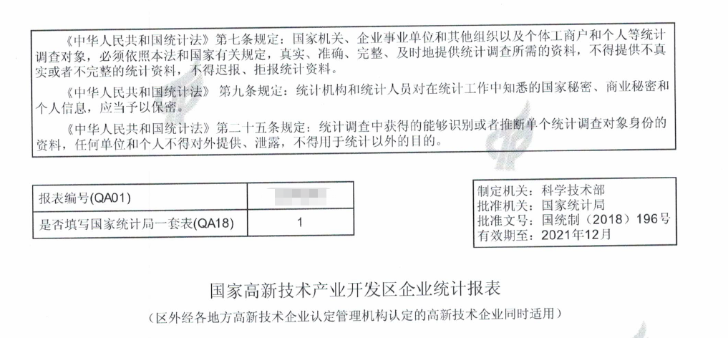

2.请附上单位2021、2022、2023年度财务审计报告复印件（加盖单位公章）；

3.请附上经税务部门认定的2022年度、2023年度研发费用加计扣除优惠明细表(A107012)（加盖税务部门公章、单位公章）。

以上完整材料先把电子版发送至邮箱：hjcxcyc@163.com，确认无误后再提交纸质材料。纸质版材料均双面打印，按顺序装订，一式两份。

